# 人脸识别系统接口需求

***VERSION 0.1***

修订历史

|  |  |  |  |
| --- | --- | --- | --- |
| 日期 | 版本 | 作者 | 描述 |
| 2016-9-26 | 0.1 | 胡振源 | 版本初稿 |
|  |  |  |  |
|  |  |  |  |
|  |  |  |  |

目录

人脸识别系统接口需求 1

1. 介绍 5

1.1. 目标 5

1.2. 范围 5

1.3. 定义及缩写 5

1.4. 术语 5

1.5. 参考 5

2. 需求概要 6

2.1. 系统模型 6

2.2. 整体说明 6

2.3. 业务流程 8

2.3.1. 静态图片1：1对比 8

2.3.2. 人像库入库 8

2.3.3. 1:N动态对比 8

2.4. 前提及基础 9

2.5. 需求列表 9

3. 功能需求 10

3.1. 人脸静态识别（图片） 10

3.2. 人脸动态识别（RTSP流） 10

3.3. 图片1:1比对 10

3.4. 特征码提取 11

3.5. 人像库操作 11

3.6. 特征码1：N比对 12

4. 非功能需求 12

4.1. 性能需求 12

4.2. 软硬件环境需求 12

4.3. 产品质量需求 12

4.4. 安全性需求 13

4.5. 产品升级维护需求 13

5. 数据字典 13

# 介绍

## 目标

基于ICE作为通讯框架，通过系统接口对接方式，为业务系统提供人脸识别服务。

## 范围

## 定义及缩写

|  |  |
| --- | --- |
| 缩写 | 定义 |
| ICE | 指ICE框架，是一套基于TCP封装RPC的通讯框架，支持双向通讯 |
|  |  |
|  |  |

## 术语

|  |  |
| --- | --- |
| 术语 | 定义 |
| SSL | Secure Sockets Layer 安全套接层 |
| 识别阀值 | 对人脸识别的判定结果，阀值在0-1之间，越接近1表示相似度越高 |
|  |  |

## 参考

|  |  |
| --- | --- |
| 文档名称 | 文档标题 |
| ICE | https://zeroc.com/ |
| 接口模版 | 参考 FaceServer_1.2.ice 文件，可通过 ICE工具生成不同开发语言的框架代码 |
|  |  |

# 需求概要

## 系统模型

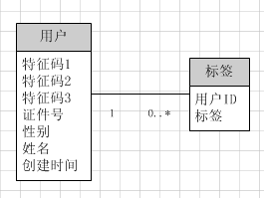

## 整体说明

人脸识别服务端分为精简版和标准版，其中标准版包含所有精简版接口功能。

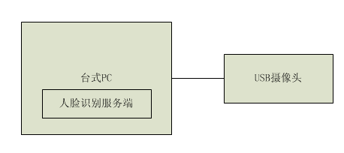

精简版架构示意

精简版服务端可通过USB摄像头进行图像采集，调用人脸识别接口进行人脸捕捉、人脸对比功能。

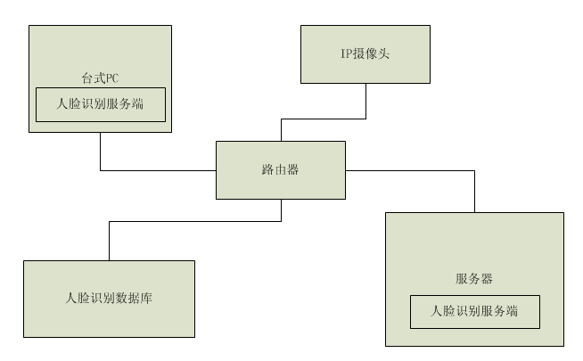

标准版架构示意图

标准版服务可与精简版协同运行。精简版服务端作为前置机，进行人脸采集及预处理，将处理后的人脸数据提交到标准版服务端进行存储。标准版服务器为外部系统及前置机提供1:N比对的服务。

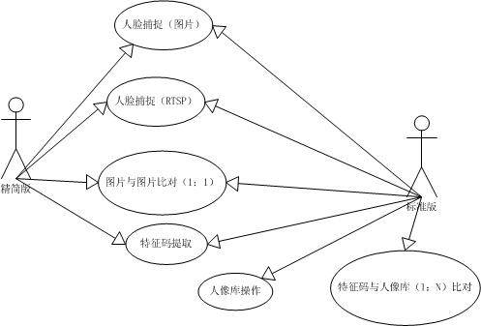

功能用例（精简版及标准版）

## 业务流程

### 静态图片1：1对比

系统需要对摄像头进行照片采集、识别，截取出人脸部分保存，并与用户证件照进行比对，与人脸识别系统对接的流程如下：

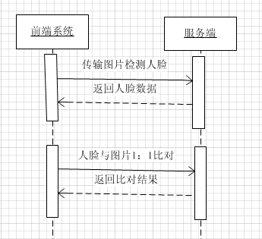

1:1对比流程

### 人像库入库

通过特征码提取后，建立用户人脸识别数据，信息包括用户名称、证件号、性别、特征码（1-3个），标签（0-N个）。

### 1:N动态对比

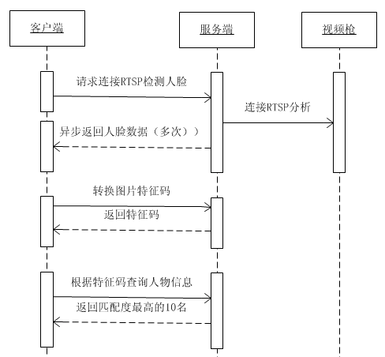

1:N动态对比流程

通过人像库操作接口建立人物数据库后，前端系统调用服务端人脸动态识别接口进行视频枪的实时人脸分析，获取人脸数据后再提取特征码，最后调用特征码比对接口得到1：N的匹配结果。

## 前提及基础

采用ICE框架作为通讯协议，具体接口请参考 FaceServer.ice 文件并生成对应的框架代码，具体操作请参考相关资料。

## 需求列表

|  |  |  |
| --- | --- | --- |
| 编号 | 章节 | 描述 |
| 001 | 3.1 | 静态图片人脸捕捉 |
| 002- | 3.2 | 连接RTSP进行人脸捕捉 |
| 003 | 3.3 | 图片与图片1:1比对 |
| 004 | 3.4 | 图片特征码提取 |
| 005 | 3.5 | 人像库操作 |
| 006 | 3.6 | 特征码与人像库1：N比对 |

# 功能需求

## 人脸静态识别（图片）

|  |  |
| --- | --- |
| 接口名称 | 人脸静态识别接口 |
| 接口方法 | staticDetect |
| 描述 | 对传入的二进制图片数据进行识别，检测人脸数据，返回0到多个人脸数据图片 |
| 输入 | 图片二进制数据（JPG格式）、最低识别阀值要求、每次结果最大识别人物数量 |
| 输出 | 人脸捕捉结果，包含0-N个人脸识别数据 |

## 人脸动态识别（RTSP流）

|  |  |
| --- | --- |
| 接口名称 | 人脸动态识别接口 |
| 接口方法 | dynamicDetect 及回调接口 ClientCallbackReceiver |
| 描述 | 通过IP摄像头连接RTSP方式，服务端不断从流分析人脸识别数据并实时回调识别结果给客户端，分析结果通过 ClientCallbackReceiver 进行回调。 |
| 输入 | RTSP流地址、回调函数、每次识别所返回图片的最多人脸数、检测间隔（毫秒） |
| 输出 | 调用接口后返回操作结果，其实时分析数据通过异步方式回调 |

|  |  |
| --- | --- |
| 接口名称 | 停止人脸动态识别接口 |
| 接口方法 | shutdownDynamicDetect |
| 描述 | 关闭动态识别分析 |
| 输入 | 无 |
| 输出 | 操作结果 |

## 图片1:1比对

|  |  |
| --- | --- |
| 接口名称 | 图片1：1比对接口 |
| 接口方法 | compare |
| 描述 | 对传入的2个图片二进制流进行对比，判断是否同一个人。 |
| 输入 | 2个图片二进制流，其中一张图片是证件照（如身份证）图片，另外一张是人脸识别结果后截取的图片。 |
| 输出 | 识别阀值。 |

## 特征码提取

|  |  |
| --- | --- |
| 接口名称 | 特征码提取接口 |
| 接口方法 | convertSignatureCode |
| 描述 | 对人脸数据进行特征码提取，得到人脸的特征码数据，该特征码数据主要用于存储。 |
| 输入 | 人脸图片二进制流 |
| 输出 | 特征码二进制流 |

## 人像库操作

|  |  |
| --- | --- |
| 接口名称 | 新增人像库接口 |
| 接口方法 | createOrUpdatePerson |
| 描述 | 建立或更新人物的基本信息，如uuid已存在则更新，如不存在则创建记录。更新时所有字段全部覆盖旧信息。 |
| 输入 | 人物唯一标识（uuid），人物名称(name)，人物编码（code），人脸图片１（img1）及特征码（signatureCode1），人脸图片２（img２）及特征码（signatureCode２），人脸图片３（img３）及特征码（signatureCode３） |
| 输出 | 操作结果 |

|  |  |
| --- | --- |
| 接口名称 | 更新人物标签信息接口 |
| 接口方法 | updatePersonTags |
| 描述 | 对人物标签信息进行添加，如该人物的标签重复则忽略 |
| 输入 | uuid, 标签列表 |
| 输出 | 操作结果 |

|  |  |
| --- | --- |
| 接口名称 | 删除人物标签信息接口 |
| 接口方法 | deletePersonTags |
| 描述 | 删除指定人物的标签 |
| 输入 | uuid, 标签列表，如标签列表为空则表示清空该人物所有标签 |
| 输出 | 操作结果 |

|  |  |
| --- | --- |
| 接口名称 | 删除人物信息接口 |
| 接口方法 | removePerson |
| 描述 | 删除人物信息 |
| 输入 | uuid |
| 输出 | 操作结果 |

|  |  |
| --- | --- |
| 接口名称 | 根据组合查询条件查询人像库信息 |
| 接口方法 | queryPerson |
| 描述 | 根据条件组合查询人物库信息 |
| 输入 | id, uuid, 用户编号, 标签列表（多个标签则使用与门方式） |
| 输出 | 查询结果 |

## 特征码1：N比对

|  |  |
| --- | --- |
| 接口名称 | 特征码1：N比对接口 |
| 接口方法 | verifySignatureCode |
| 描述 | 通过传入的特征码与数据库中的所有人物进行比对，按匹配度由高到低降序返回人物信息及对应的相似度 |
| 输入 | 要比对的特征码，比对阀值，查询结果下标，每页结果个数 |
| 输出 | 返回人物信息列表及对应的相似度 |

# 非功能需求

## 性能需求

误识率：待补充

拒识率：待补充

识别正确率：待补充

识别速度：待补充

注册速度：待补充

## 软硬件环境需求

运行环境要求

|  |  |  |
| --- | --- | --- |
|  | 精简版 | 标准版 |
| 操作系统 | Win7 32位 | Windows server 2008 64位 |
| 内存最低要求 | 4G | 32G |
| CPU最低要求 | I5双核 | Xeon E5 |
| 硬盘最低要求 | 100G 机械硬盘 | 500G 机械硬盘 |

## 产品质量需求

待补充

## 安全性需求

待补充

## 产品升级维护需求

待补充

# 数据字典

待补充